强度校核报告
分析任务(Study)：STUDY-20261023-110034
模板：wingbox_v1 生成时间：2026-10-23 11:00:37

1 参数与模型

参数 | 取值
c_root | 3.0
c_tip | 1.2
n_ribs | 6
n_stringers | 7
span | 12.0
sweep_deg | 25.0

2 校核依据
失效准则：tsai_wu、hashin
安全系数：1
材料许用值：Xt=1500, Xc=1200, Yt=50, Yc=200, S=70 MPa

3 校核结果汇总
单元数：6 明细行数：24
校核自然格数：6 排除的不连续格数：0
最大失效指数 FI：3.6
最小安全裕度 MS：-0.7222
总体判定：不合格

4 危险部位

序号 | 单元 | 铺层 | 准则 | FI | MS
1 | 6 | 2 | hashin | 3.6 | -0.7222
2 | 5 | 2 | hashin | 0.088 | 10.36
3 | 4 | 2 | hashin | 0.08 | 11.5
4 | 3 | 2 | hashin | 0.072 | 12.89
5 | 2 | 2 | hashin | 0.064 | 14.62
6 | 1 | 2 | hashin | 0.056 | 16.86

4.1 不连续格（已排除出自然格级校核）

不连续格 ID | 说明

5 危险部位图
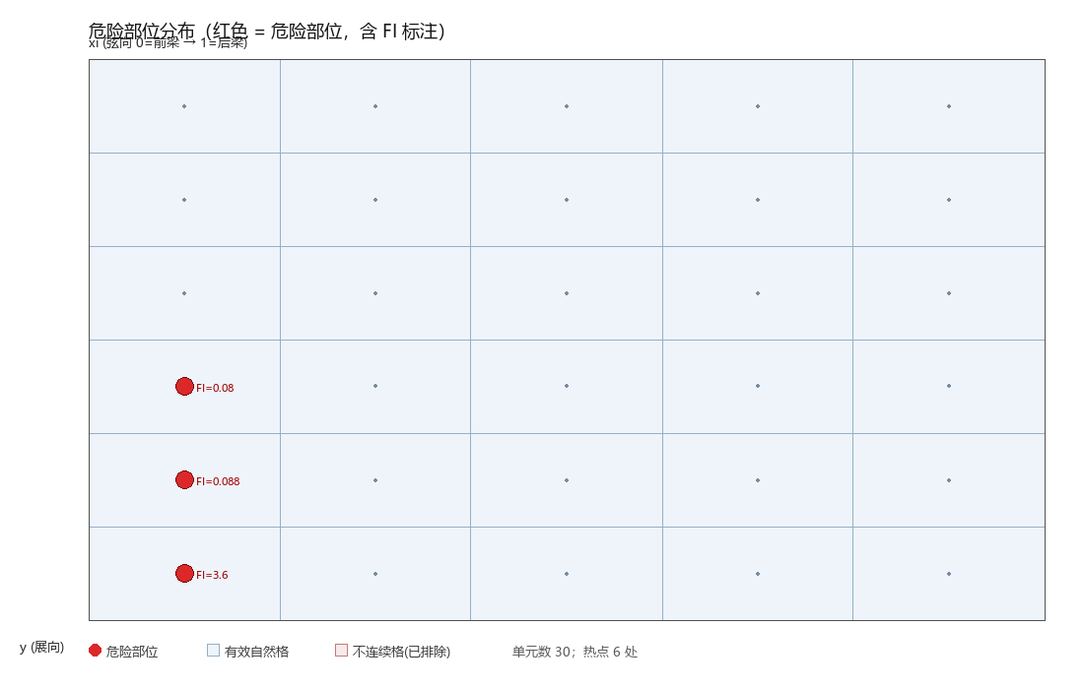

6 结论与建议
经校核，本模型存在不满足强度要求的部位（最大失效指数 FI=3.6）。
建议对第 4 章所列危险部位进行局部加强（增加铺层/改变铺向/加筋），并重新校核验证。
（本结论为 AI 辅助草稿 L1，须经强度分析人员审核后签发 L2。）

说明：本报告结论文字为 AI 辅助草稿（L1），须经人工审核签发（L2）；FI/MS 的计算与判定为确定性算法（L0），不含 AI 参与。

